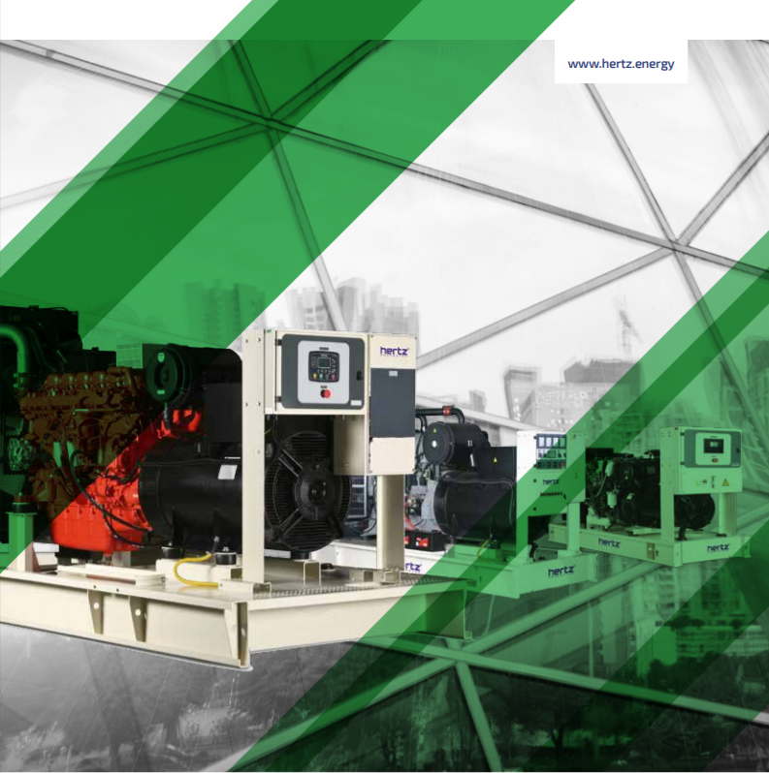

ТЕХНИЧЕСКАЯ ИНФОРМАЦИЯ
HG 122 BC

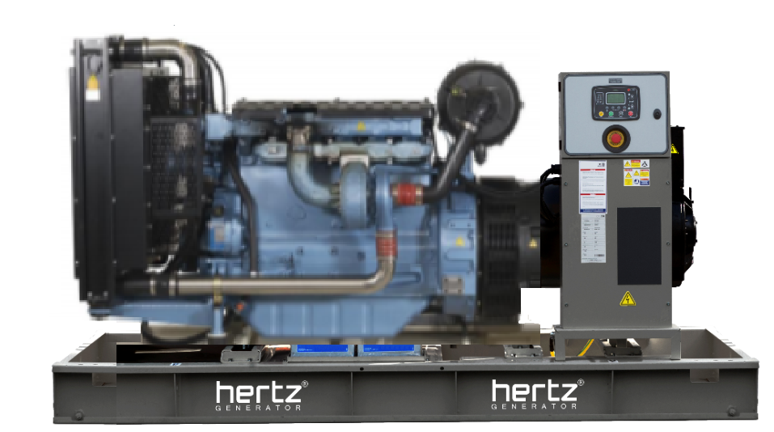
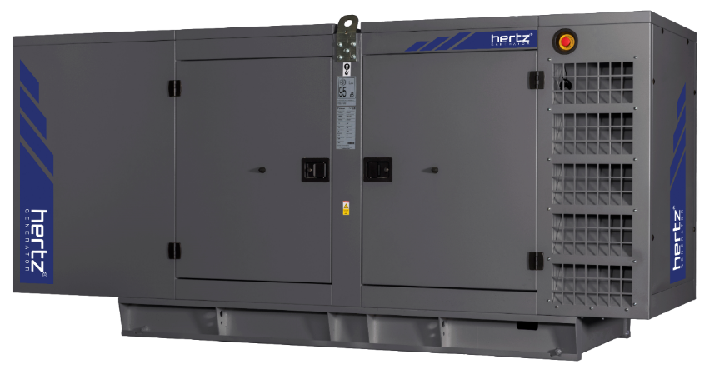

- Технические характеристики дизельного электроагрегата

№ | Модель |  | HG 122 BC
1 | Страна производитель |  | Турция
2 | Марка двигателя |  | BAUDOUIN
3 | Страна производитель |  | Франция/Китай
4 | Марка альтернатора |  | CROMPTON
5 | Страна производитель |  | Индия
6 | Максимальная мощность, кВА |  | 122
7 | Максимальная мощность, кВт |  | 97
8 | Номинальная мощность, кВА |  | 110
9 | Номинальная мощность, кВт |  | 88
10 | Модель двигателя |  | 4M11G120/5
11 | Кол-во цилиндров / Конфигурация |  | 4 – в ряд
12 | Объем двигателя, л |  | 4,5
13 | Диаметр цилиндра / Ход поршня, мм |  | 105 / 130
14 | Степень сжатия |  | 18:1
15 | Наддув |  | Турбонаддув-интеркулер
16 | Регулятор частоты оборотов двигателя |  | Электрический
17 | Тип охлаждения |  | Жидкостное
18 | Объем охлаждающей жидкости, л |  | 13,3
19 | Объем системы смазывания, л |  | 11
20 | Электрическая система |  | 12
21 | Скорость / Частота |  | 1500 rpm / 50Hz
 | Максимальная мощность двигателя, kWm |  | 108
22 | Расход топлива, л/час | 110% | 26
 |  | 100% | 23,3
 |  | 75% | 17,4
 |  | 50% | 11,9
23 | Температура выхлопных газов, С |  | 550
24 | Поток выхлопных газов, м3/мин |  | 17
25 | Поток воздуха для горения, м3/мин |  | 6
26 | Поток охлаждающего воздуха, м3/мин |  | 146
27 | Модель альтернатора |  | G1R250SD
28 | Количество фаз |  | 3
29 | Коэффициент мощности |  | 0,8
30 | Количество опор |  | одна
31 | Количество полюсов |  | 4
32 | Количество наконечников |  | 12
33 | Стабильность напряжения |  | ±1%
34 | Класс изоляции |  | H
35 | Степень защиты |  | IP 23
36 | Система возбуждения |  | AVR, бесщеточный
37 | Тип соединения |  | звезда
38 | Суммарные гармонические искажения |  | < %2,5
39 | Частота, Hz |  | 50
40 | Выходное напряжение, VAC |  | 230 / 400
41 | Заявленная мощность, кВА |  | 137.5
42 | Эффективность, % |  | 91.9
43 | Габариты в открытом исполнении, ШхДхВ мм |  | 1100 x 2350 x 1325
44 | Габариты в кожухе, мм |  | 1100 x 3320 x 1600
45 | Вес в открытом исполнении, кг |  | 1357
46 | Вес в кожухе, кг |  | 1778
47 | Бак, л |  | 260

